Lý thuyết ước lượng:
Khái niệm:
+ thống kê mô tả: phương pháp tổ chức và tóm tắc dữ liệu dưới dạng đồ thị, biểu đồ, ..
+ thống kê suy diễn: rút ra kết luận từ dữ liệu
Bài toán: khảo sát chiều cao tất cả thanh niên Việt Nam
Chọn ra ngẫu nhiên n thanh niên đo chiều cao $→ước lượng chiều tb của ng VN$
+ X: chiều cao tổng của người Việt Nam. $→tổng thể \left(population\right)$
+ $X_{1},X_{2},⋯,X_{n} : bnn có cùng phân phối X →mẫu$
+ $x_{1},x_{2},⋯,x_{n}→giá trị mẫu$
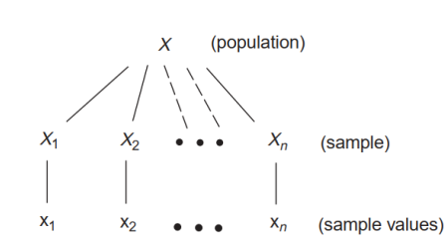
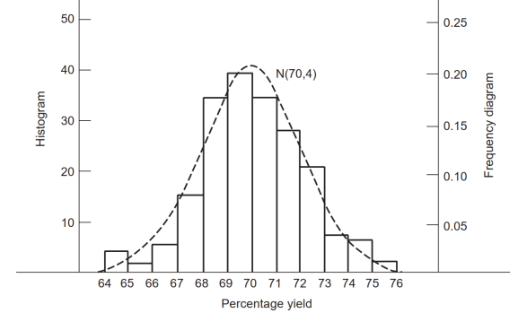
$$X∼N\left(μ,σ^{2}\right)$$

Tham số của mẫu:
Trung bình mẫu:
$$\overline{X}=\frac{X_{1}+⋯+X_{n}}{n}$$
Phương sai mẫu
$$S^{2}=\frac{1}{n-1}\sum_{1}^{n}{{\left(X_{i}-\overline{X}\right)}^{2}}$$
Ví dụ: So sánh giá cà phê tại 4 cửa hàng tạp hóa được chọn ngẫu nhiên ở Thủ
Đức cho thấy các mức tăng so với tháng trước là 12, 15, 17 và 20 nghìn đồng cho
một túi 1 kg. Tìm trung bình, phương sai của mẫu này.
$$\overline{x}=\frac{12+15+17+20}{4}=16,$$
$${ s}^{2}=\frac{{\left(12-16\right)}^{2}+{\left(15-16\right)}^{2}+{\left(17-16\right)}^{2}+{\left(20-16\right)}^{2}}{3}$$
Ước lượng:
+ đánh giá: tiêu chuẩn
$$f\left(x,μ,σ,..\right)$$
Giả sử tham số tổng thể cần ước lượng $θ$
$$Θ=h\left(X_{1},X_{2},….,X_{n}\right)$$
+ Ước lượng không lệch
$$E\left(Θ\right)=θ$$
$$MSE=E{\left(Θ-θ\right)}^{2} →min$$
Phương phướng:
+ phương pháp ước lượng điểm
+ Khoảng ước lượng: $μ→$ tìm [a,b]
$$P\left(μ∈\left[a,b\right]\right)→1-α$$
Bài toán cụ thể:
- Ước lượng cho trung bình $μ$ của $N\left(μ,σ^{2}\right)$với $σ^{2}$
$$\overline{X}∼N\left(μ,\frac{σ^{2}}{n}\right)$$
Đặt $1-α$ độ tin cậy
$$\left[\overline{x}-z_{α/2 }\frac{σ}{n},\overline{x}+z_{α/2 }\frac{σ}{n}\right]$$
Trong đó
$$Φ\left(z_{α/2 }\right)=1-α/2$$
Số $z_{α/2 }\frac{σ}{n}$ sai số của ước lượng, độ chính xác.
BT: Giả sử rằng thời gian mua sắm của khách hàng tại một trung tâm thương
mại có phân phối chuẩn với độ lệch chuẩn tổng thể là 20 phút. Chọn ngẫu nhiên
64 người đã mua sắm ở trung tâm đó. Người ta thấy rằng thời gian mua sắm trung
bình của 64 người này là 75 phút. Tìm thời gian mua sắm trung bình của khách
hàng tại trung tâm này với độ tin cậy 95%.
Bài làm: Gọi X thời gian mua sắm của kh tại trung tâm
$$X∼N\left(μ,{20}^{2}\right)$$
Khoảng ước lượng với độ tin cậy $1-α=95\%$
$$\left[\overline{x}-z_{α/2 }\frac{σ}{n},\overline{x}+z_{α/2 }\frac{σ}{n}\right]$$
Trong đó, $\overline{x}=75, n=64$ và
$$Φ\left(z_{α/2 }\right)=1-α/2=1-0.025=0.9725 →z_{α/2 }=1.96$$
Thế vào trên ta được kết quả.

- Ước lượng trung binh $μ của N\left(μ,σ^{2}\right) với σ^{2}$
Th1: kích thước mẫu $n≥30$
Khoảng ước lượng với độ tin cậy $1-α$
$$\left[\overline{x}-z_{α/2 }\frac{s}{n},\overline{x}+z_{α/2 }\frac{s}{n}\right]$$
Th2: mẫu bé $n <30$
Khoảng ước lượng với độ tin cậy $1-α$
$$\left[\overline{x}-t_{n-1,α/2 }\frac{s}{n},\overline{x}+t_{n-1,α/2 }\frac{s}{n}\right]$$
Trong đó
$$P\left(t>t_{n-1,α/2 }\right)=\frac{α}{2}→ tra bảng pp Student$$
BT: Theo một thống kê cho thấy số thu nhập của 7 công nhân trong năm
2021 của một công ty được cho như sau (đơn vị triệu đồng)
109,2 118 121,8 126,2 143,2 168,8 198,6. Giả sử thu nhập trong năm 2021 của công ty có phân phối chuẩn. Tính khoảng thu
nhập trung bình các công nhân của công ty này với độ tin cậy 99%
Bài làm: Gọi X thu nhập của nhân viên cty $X∈N\left(μ,σ^{2}\right)$
Khoảng ước lượng với độ tin cậy $1-α=0.99 (→α=0.01)$
$$\left[\overline{x}-t_{n-1,α/2 }\frac{s}{n},\overline{x}+t_{n-1, α/2 }\frac{s}{n}\right]$$
Trong đó $\overline{x}=140.826$, $s=32.205$,
$$P\left(t>t_{n-1,α/2 }\right)=0.005 →t_{n-1, α/2 }=3.7074$$

BT: Chọn ngẫu nhiên 30 người để kiểm tra thời gian sử dụng chiếc điện thoại
di động đầu tiên. Người ta thấy rằng thời gian sử dụng trung bình của 30 người
này là 5,6 năm. Giả sử thời gian sử dụng chiếc điện thoại di động đầu tiên có phân
phối chuẩn với độ lệch chuẩn là 0,8 năm. Tính khoảng thời gian trung bình sử dụng
chiếc điện thoại đầu tiên với độ tin cậy 99%. (Đáp số: [5,22; 5,98])
$$\overline{X}∼N\left(μ,\frac{σ^{2}}{n}\right)$$
Đặt $1-α$ độ tin cậy
$$\left[\overline{x}-z_{α/2 }\frac{σ}{n},\overline{x}+z_{α/2 }\frac{σ}{n}\right]$$
Trong đó
$$Φ\left(z_{α/2 }\right)=1-α/2$$
24410197, 24410186, 24410191, 24410218, 24410162, 24410156, 24410221, 24410131, 24410248, 24410253
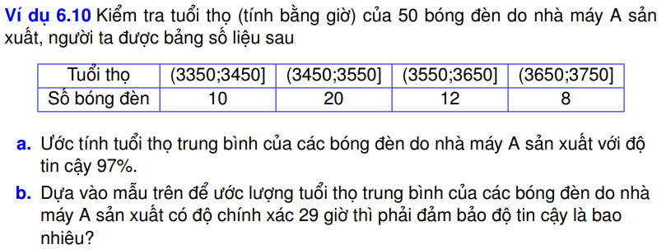
24410196, 24410192, 24410238, 24410146
$$z_{α/2 }\frac{s}{n}=29 →α=?$$
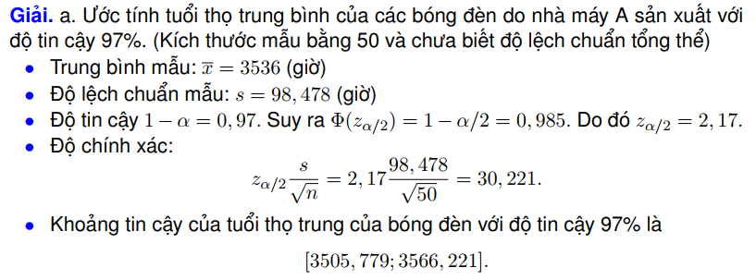
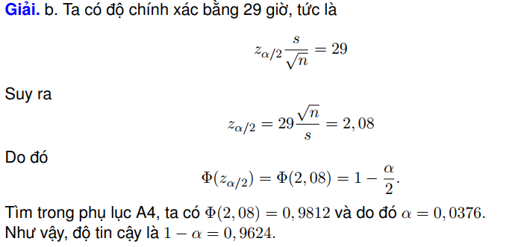
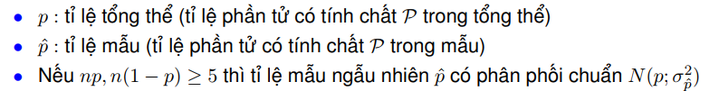
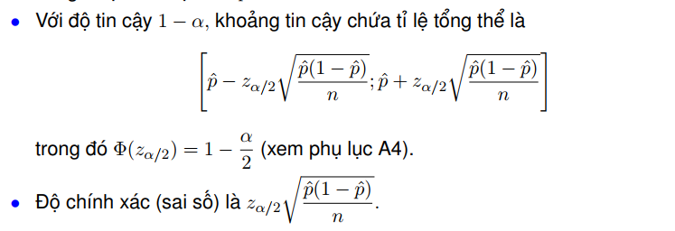
Thăm dò ý kiến của 100 người dân được chọn ngẫu nhiên tại một thành
phố cho thấy có 80% trong số này ủng hộ ứng viên A. Với độ tin cậy 98%, hãy ước
lượng tỉ lệ của tất cả các người dân ủng hộ ứng viên A tại thành phố này.
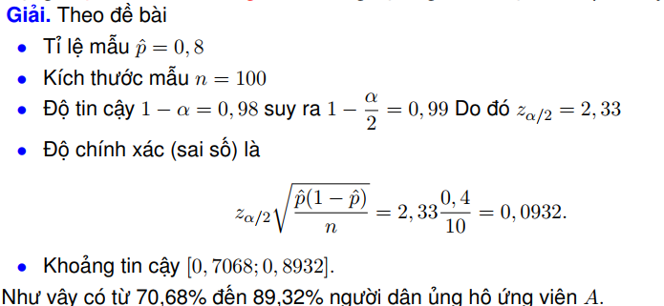

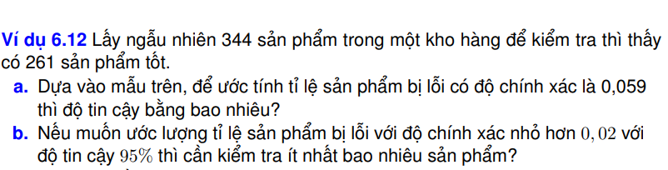
24410221, 24410157, 24410157
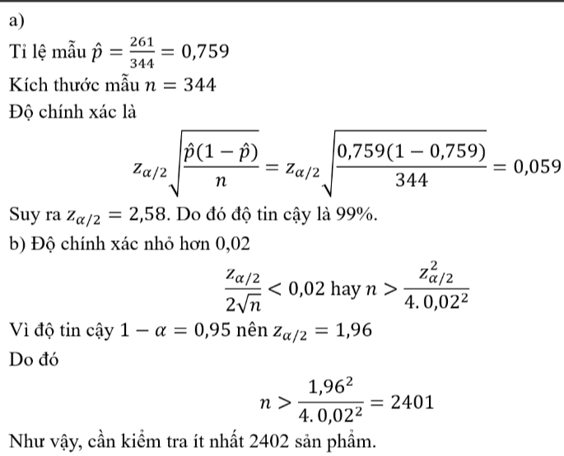
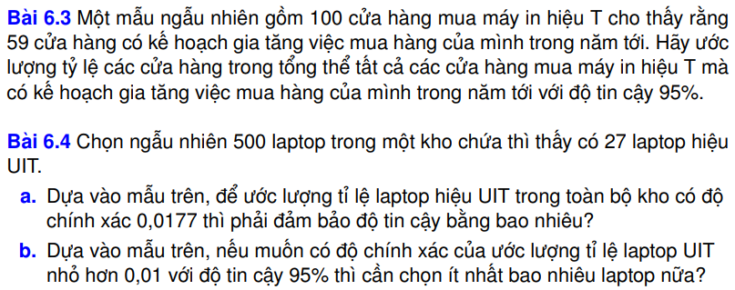
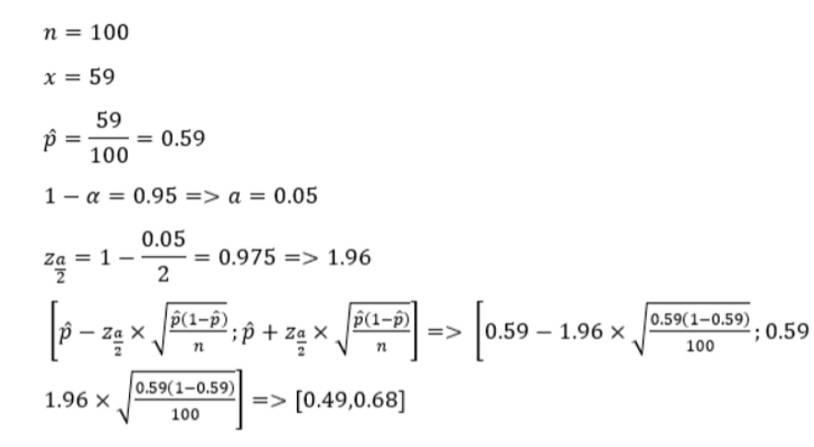

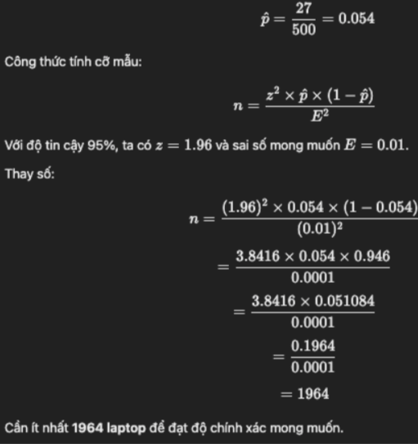
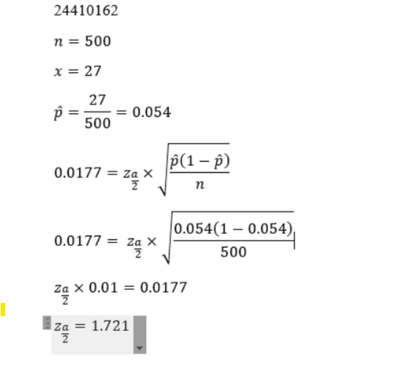
24410069, 24410146, 24410174, 24410162,24410212, 24410162
24410191, 24410157, 24410212, 24410248, 24410218, 24410169, 24410162, 24410152, 24410157, 24410260, 24410246, 24410191, 24410186, 24410216

